绝对值编码器
CAN2.0B协议说明书（4.0版）
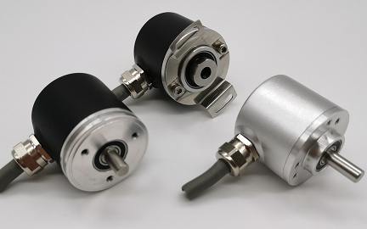



★在使用编码器前，请完整阅读下面的说明，正确使用！

机械参数 |  | 电气参数
最大转速 | 6000转/分 | 工作电压 | 10-30Vdc (5Vdc可定制）
主轴负载 | 轴向40N，径向100N | 消耗电流 | < 50mA (24Vdc)空载
抗冲击 | 1000m/s²(6ms),等于100g | 输出信号 | CAN 2.0B协议 标准帧
抗振动 | 200m/s²(10-2000Hz),等于20g | 线性分辨率 | 1/262144FS
允许轴向窜动 | ±1.5mm | IP等级 | IP65
允许径向跳动 | ±0.2mm | 重复定位精度 | 小于2Bit
外形结构 | 38mm外径，实心轴，盲孔轴 | 工作温度 | -40℃~85℃
连接形式 | 8芯屏蔽电缆或航空插头 | 储存温度 | -40℃~85℃

接线图：

功能 | Vcc | GND | CAN H | CAN L | 置位 | 设置线 | 屏蔽
颜色 | 棕色 | 白色 | 绿色 | 黄色 | 灰色 | 蓝色 | 网（粗红色）

注：1、置位线（灰色）的使用

当置位线（灰色）触碰Vcc大于1秒钟，编码器的当前数据即变为置位值（零点）

出厂参数：

地址 | 波特率 | 工作模式 | 帧格式 | 方向 | 分辨率 | 置位值 | 传输周期
182 | 250K | 异步模式 | 标准帧 | 顺时针 | 262144 | 1 | 1ms

机械尺寸图：

夹紧法兰 ( 电缆输出或插头输出可选 )
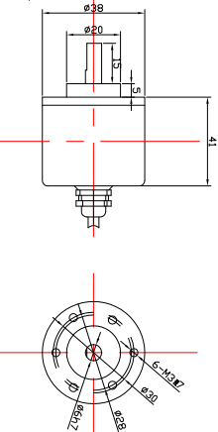

38mm外径 6mm轴径可选 15mm轴长 径向出线可选

同步法兰/伺服法兰 ( 电缆输出或插头输出可选 )

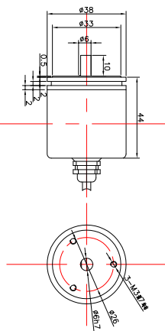

38mm外径 6mm轴径 10mm轴长 径向出线可选

盲孔型/半通孔法兰 ( 电缆输出或插头输出可选 )

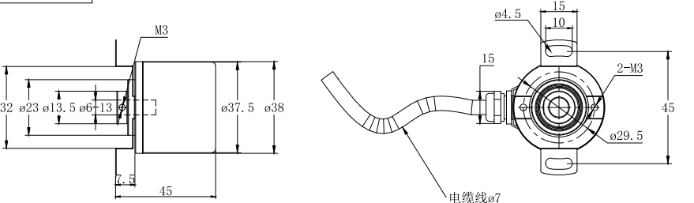

38mm外径 6，8mm孔径可选 13mm孔深 轴向出线可选

一、编码器参数设置:修改参数时设置线必须接高电平。波特率固定250K.

1、修改节点号报文如下：编码器默认节点号为16#182，则发送ID为182
ID DATA
182 22 00 30 00 83 01 00 00
编码器回：
ID DATA
182 23 00 30 00 83 01 00 00
设置ID为16#183，则修改后编码器的ID号为16#183，新节点号修改后马上生效。
2、修改波特率报文如下：编码器默认波特率为250K，
ID DATA
182 22 01 30 00 03 00 00 00
编码器回：
ID DATA
182 23 01 30 00 03 00 00 00
08 | 10K | 03 | 250K
07 | 20K | 02 | 500K
06 | 50K | 01 | 800K
05 | 100K | 00 | 1000K
04 | 125K

3、修改工作模式报文如下：编码器默认异步模式08
ID DATA
182 22 02 30 00 08 00 00 00
08 | 异步模式
09 | 同步模式

编码器回：ID DATA
182 23 02 30 00 08 00 00 00
4、修改输出帧模式报文如下：编码器默认标准帧
ID DATA
182 22 03 30 00 00 00 00 00
00 | 标准帧
04 | 扩展帧

编码器回：ID DATA
182 23 03 30 00 00 00 00 00
5、修改方向报文如下：编码器默认顺时针数据增加
ID DATA
182 22 00 60 00 04 00 00 00
04 | 顺时针
05 | 逆时针

编码器回：ID DATA
182 23 00 60 00 04 00 00 00
6、修改编码器单圈分辨率报文如下：编码器默认分辨率4096
ID DATA
182 22 01 60 00 00 10 00 00
编码器回：ID DATA
182 23 01 60 00 00 10 00 00

7、修改编码器置位值报文如下：编码器默认编码器置位值1
ID DATA
182 22 03 60 00 01 00 00 00
编码器回：ID DATA
182 23 03 60 00 01 00 00 00

8、修改编码器传输周期报文如下：编码器默认编码器传输周期16ms
ID DATA
182 22 17 10 00 10 00 00 00
编码器回：ID DATA
182 23 17 10 00 10 00 00 00
9、编码器读取参数报文如下：ID固定是601
ID DATA
601 22 18 20 00 00 00 00 00
编码器回：ID DATA
182 00 10 00 00 00 10 00 00
地址 + 分辨率4个字节 + 置位值4个字节
182 03 04 08 00 10 00 00 00
地址 + 波特率 + 方向 + 主/被动模式 + 帧格式 + 输出时间

发送成功 | 601 | DATA | STANDARD | 8 | 22 18 20 00 00 00 00 00 | 16
接收 | 182 | DATA | STANDARD | 8 | 00 10 00 00 00 10 00 00 | 16
接收 | 182 | DATA | STANDARD | 8 | 03 04 08 00 10 00 00 00 | 16

10、修改编码器心跳传输周期报文如下（可选项，下单备注）：编码器默认编码器心跳传输周期4096ms
ID DATA
182 22 17 20 00 00 10 00 00 （心跳ID 为固定ID182， ）
编码器回：ID DATA
182 23 17 20 00 00 10 00 00
注释：正常使用中的心跳为 ID DATA
282(数据ID+100) 01 00 00 00 00 00 00 00
心跳有效数据为2个字节。

二、编码器正常使用中的报文：
1、编码器读数据报文如下：（编码器同步模式下读数据的报文）
ID DATA
182 22 00 00 00 00 00 00 00
编码器回：ID DATA
182 01 00 00 00 00 00 00 00

2、编码器置位报文如下：
ID DATA
182 22 06 00 00 22 06 00 00
编码器回：ID DATA
182 23 06 00 00 23 06 00 00

上海锦思瑞自动化科技有限公司技术部

